W Polsce debiutuje smartfon OPPO Reno7, dzięki któremu zobaczysz świat z bliska

Polska, Warszawa, 26 kwietnia 2022 r. – Na polskim rynku debiutuje drugi już przedstawiciel najnowszej generacji serii OPPO Reno – model Reno7. Smartfon wyróżnia funkcja Mikroskopu pozwalająca na uchwycenie obiektów z powiększeniem 15x lub 30x. Ponadto w przednim aparacie zastosowano matrycę Sony IMX709 – tę samą, która została użyta w smartfonie OPPO klasy premium – Find X5 Pro. Zapewnia ona wyraźne zdjęcia selfie w nawet słabo oświetlonym miejscu. Reno7 przyciąga wzrok swoim designem – matową czernią oraz pomarańczowym kolorem w skórzanej oprawie. Najnowsze urządzenie OPPO dostępne jest w wyjątkowej ofercie specjalnej.

Mikroobiektyw, który uchwyci każdy szczegół
Reno7 został wyposażony w obiektyw główny o rozdzielczości 64 MP, mikroobiektyw oraz wsparcie Bokeh. Spośród rodziny Reno7, model ten wyróżnia tylny aparat o mikroobiektywie 2MP, który może robić zdjęcia z 15 lub 30 powiększeniem. Dzięki temu można dostrzec elementy niewidzialne ludzkim wzrokiem, takie jak na przykład pojedyncze fragmenty miąższu grejpfruta. Efekt uzyskanego obrazu będzie jak spod mikroskopu.

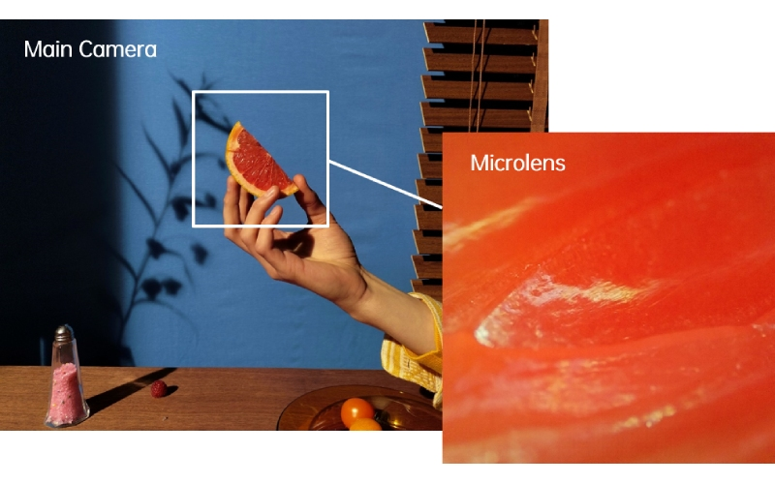
Miąższ grejpfruta widziany z perspektywy OPPO Reno7

Matryca do selfie klasy premium
Przedni aparat ma specjalny obiektyw do selfie o rozdzielczości 32MP z matrycą IMX709 opracowaną przez Sony. To ta sama, która została użyta we flagowym smartfonie klasy premium – Find X5 Pro. Dzięki obecności ultraczułego sensora RGBW opierającego się na łączeniu pikseli 4 w 1, zdjęcia wychodzą wyraźne nawet przy słabym oświetleniu. Skutkuje to również mniejszą ilością szumów.

Aby urozmaicić tworzenie zdjęć portretowych, Reno7 został wyposażony w kreatywne funkcje aparatu:
- Selfie HDR. Funkcja automatycznie wykrywa poziom oświetlenia i uruchamia algorytm OPPO HDR, aby stłumić jasne światło i wydobyć więcej szczegółów na zdjęciu.
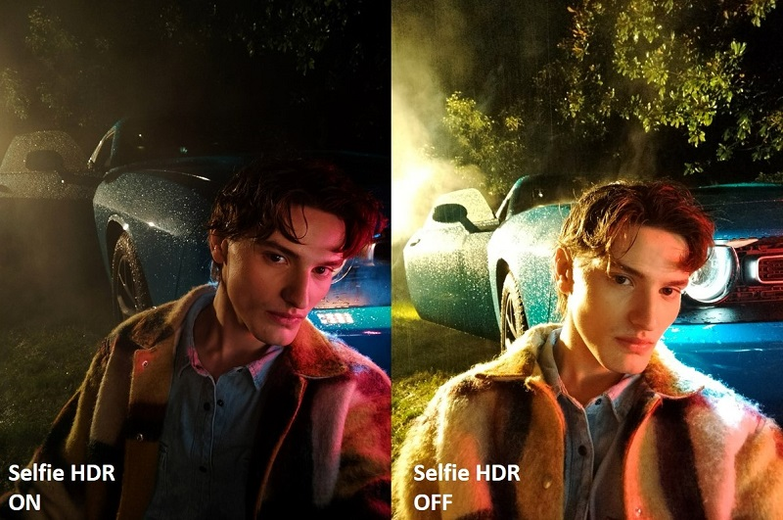
Użycie funkcji Selfie HDR w Reno7

- Mikroskop. To całkowicie nowa funkcja w serii Reno i dostępna tylko w tym modelu. 15x przybliżenie powoduje, że telefonem uchwycimy obiekty niedostrzegalne ludzkim okiem.
Użycie funkcji Mikroskop w Reno7 – ludzki włos widziany z perspektywy Reno7

- Funkcja Bokeh Flare Portrait. Umożliwia tworzenie filmów z efektownym rozmyciem tła i wyraźnym odcięciem postaci. Jest to możliwe dzięki algorytmowi, który przetwarza obraz w czasie rzeczywistym, zapewniając kinowej jakości efekt rozmycia tła i świateł.
Użycie funkcji Bokeh Flare Portrait w Reno7

- Upiększanie AI. To funkcja umożliwiająca wprowadzanie subtelnych i naturalnych edycji filmów portretowych. Funkcja pozwala usuwać niepożądane przebarwienia skóry, jednocześnie zachowując jej naturalne cechy.
Użycie funkcji Upiększenie AI w Reno7

- Flash Snapshot. Wykorzystując technologię OPPO Image Clear Engine (ICE) wbudowaną w OPPO Reno7, funkcja Flash Snapshot wykonuje wieloklatkowe serie zdjęć o ultrakrótkiej ekspozycji, aby uchwycić wyraźne obrazy, nawet gdy fotografowane obiekty są w ruchu.
Użycie funkcji Flash Snapshot w Reno7

Przyciągający wzrok design Reno7
Debiutujący model jest dostępny w dwóch wersjach kolorystycznych. W wersji czarnej, Cosmic Black, zastosowano wykończenie OPPO Glow – autorskie rozwiązanie OPPO, które zostało pokazane już w serii Reno4. Czarne wykończenie obudowy jest matowe, dzięki czemu nie pozostają na niej widoczne ślady palców, a smartfon nie wyślizguje się z dłoni.

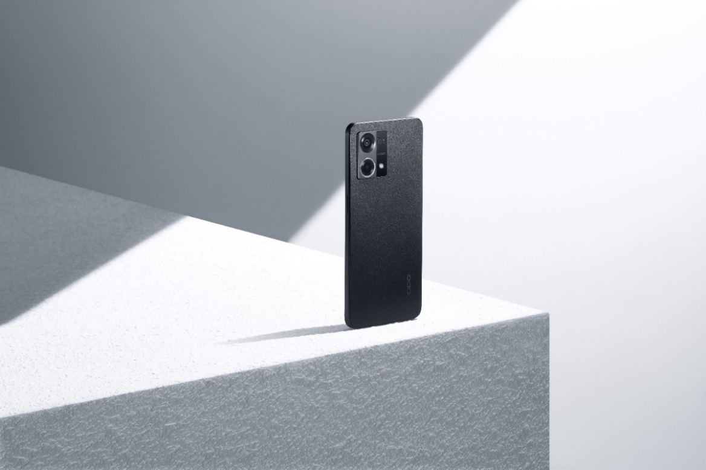
Design OPPO Glow w modelu Reno7

Wersja Sunset Orange spodoba się w szczególności miłośnikom wyrazistych kolorów oraz wzornictwa retro. Charakteryzuje się żywym pomarańczowym kolorem oraz fakturą imitującą skórę – tylna obudowa została wykonana z włókna szklanego o fakturze skóropodobnej (ang. Fiberglass-leather design). To pierwszy smartfon, w którym zastosowano takie rozwiązanie. Inżynierowie OPPO pracowali nad nim dwa lata. Materiał ten jest bardzo trwały – przeszedł ekstremalne testy laboratoryjne OPPO, na tyle obudowy nie będą widoczne odciski palców ani zarysowania.

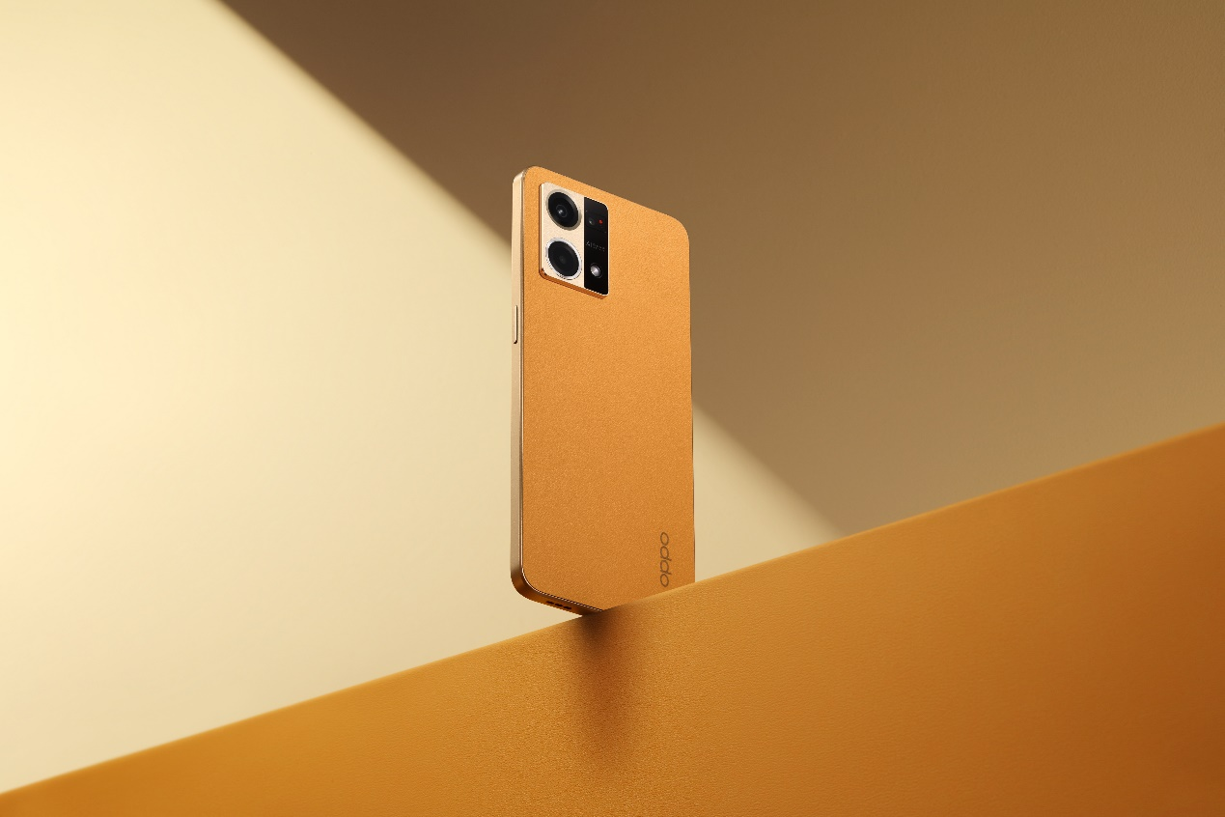
Struktura wykonana z włókna szklanego o fakturze skóropodobnej w wersji Sunset Orange

OPPO zadbało o to, aby smartfon nie tylko wyróżniał się doborem kolorystyki, ale by był również smukły i lekki. Jego waga wynosi ok. 175g, natomiast grubość, w zależności od wariantu kolorystycznego, wynosi 7,54mm (Sunset Orange) lub 7,49mm (Cosmic Black).

Chcąc jeszcze bardziej wyróżnić ten model pod względem designu, producent wyposażył go w diodę powiadomień, która okala mikroobiektyw tylnego aparatu. Orbit Light świeci, gdy obiektyw jest w użyciu, zapewniając dodatkowe oświetlenie fotografowanego obiektu. Stosując to rozwiązanie, projektanci OPPO mieli na celu połączenie dwóch kwestii – dbałości o detale oraz wysokiej jakości zdjęcia. Dioda zaświeci się również podczas odbierania wiadomości, połączeń przychodzących w trakcie gry czy ładowania.

Orbit Light – dioda powiadomień w Reno7

Solidny ekran i certyfikaty najpopularniejszych serwisów streamingowych
W Reno7 został umieszczony 6,4-calowy ekran AMOLED z częstotliwością odświeżania 90Hz, zapewniający płynne doświadczenia wizualne. Ponad to smartfon otrzymał certyfikaty Netflix HD/HDR, Amazon HDR oraz YouTube HD, które umożliwiają oglądanie tych serwisów w wysokiej jakości. Dla tych, którzy, korzystają ze słuchawek przewodowych producent ma dobrą wiadomość – można je podłączyć do wszystkich telefonów serii Reno7.

Płynne działanie i duża pamięć
Sercem Reno7 jest Qualcomm® Snapdragon™ 680 4G Mobile Platform, który zapewnia szybką pracę telefonu przy jednoczesnym zbilansowaniu zużycia energii. W kwestii pamięci, model ten jest dostępny w dwóch wariantach: 8GB RAM oraz 128GB pamięci na dane. Dzięki, opracowanej przez OPPO funkcji rozszerzania pamięci operacyjnej RAM+, można rozszerzyć o 2GB, 3GB lub nawet 5GB tymczasową pamięć RAM wydzieloną z nieużywanej pamięci ROM.

Szybkie ładowanie – 100% w około 60 minut
W Reno7 została umieszczona bateria o pojemności 4500 mAh. Dzięki funkcji szybkiego i bezpiecznego ładowania SUPERVOOCTM 33W, telefon można w pełni naładować w około 60 minut. Natomiast 5-minutowe ładowanie pozwoli na nieustanne oglądanie filmów przez ponad półtorej godziny.

Bezpieczeństwo i wygoda pracy, dzięki systemowi ColorOS 12
Reno7 trafia na polski rynek wyposażony w najnowszą odsłonę sytemu ColorOS 12, który zapewnia wysoką wydajność, płynność oraz zwiększoną ochronę prywatności. Użytkownicy skorzystają z kliku nowości. Dzięki funkcji Air Gestures, będą mogli odbierać i wyciszać połączenia telefoniczne oraz zarządzać aplikacjami za pomocą gestów dłoni, bez potrzeby dotykania ekranu. Funkcja Multiscreen Connect przyda się osobom, które równocześnie korzystają z komputera i telefonu podczas pracy. Wysoki poziom bezpieczeństwa w systemie operacyjnym to obecnie podstawa. Oprócz już wcześniej dostępnych cech np. chroniących użytkowników przed przejęciem hasła, OPPO w systemie ColorOS 12 wprowadziło funkcję Ochrony Prywatności. Ma ona za zadanie ukrywać powiadomienia, gdy zarejestruje, że ktoś obcy spogląda na ekran telefonu. W ColorOS 12 nie zapominano o graczach, którzy skorzystają z technologii HyperBoost. Dzięki funkcji AI Frame Rate Stabilizer, która monitoruje wydajność systemu i zmiany temperatury w czasie rzeczywistym, liczba klatek w grze jest zoptymalizowana, tak, by rozgrywka cały czas pozostała płynna. Natomiast Quick Startup, umożliwia działanie gier w tle, aby użytkownik mógł w każdym momencie ponownie rozpocząć rozgrywkę.

Dostępność na rynku debiutującego smartfona
Od 27 kwietnia do 15 maja smartfon ten będzie można kupić w specjalnym zestawie wraz ze słuchawkami OPPO Enco Free2 oraz roczną ochroną ekranu. Wszystko w cenie 1599 zł.

W celu uzyskania bardziej szczegółowych informacji prosimy o kontakt z:
Robert Sierpiński, PR Manager w OPPO
robert.sierpinski@oppo-aed.pl

O marce OPPO
OPPO jest wiodącym producentem inteligentnych urządzeń, który dostarcza produkty o unikalnym wzornictwie, wyposażone w innowacyjne technologie. Firma plasuje się w pierwszej piątce pod względem wielkości udziału w globalnej sprzedaży smartfonów. Obecnie działalność OPPO obejmuje ponad 50 krajów i regionów. Firma ma międzynarodowe centrum wzornictwa w Londynie.
Rozwiązania OPPO
Od wprowadzenia na rynek swojego pierwszego smartfona w 2008 r., marka nieustannie koncentruje się na jak najlepszym połączeniu najwyższej jakości wzornictwa i przełomowych technologii. To sprawia, że OPPO jako pierwsze wprowadziło rozwiązania, które następnie przeniknęły do całego rynku. Na przykład zapoczątkowało erę zdjęć „selfie” oraz było pierwszą marką, która wprowadziła smartfony z przednimi aparatami 5 MP i 16 MP, a później także z obrotowym modułem obiektywu, funkcją Ultra HD oraz technologią 5x Dual Camera Zoom. Aktualnie OPPO jest pionierem we wdrażaniu rozwiązań opartych o 5G, demonstrując pierwsze realne zastosowania tej technologii dla potrzeb konsumenckich. Firma przedstawiła również pierwsze w Europie dostępne komercyjnie urządzenie, które w pełni korzysta z sieci 5G – OPPO Reno 5G.
OPPO w Polsce
OPPO jest obecne w Polsce od stycznia 2019 roku i systematycznie buduje swoją pozycję na rynku. Dzięki przemyślanej strategii marketingowej, po ledwie półtora roku od debiutu nad Wisłą, marka zdobyła rozpoznawalność już u co trzeciego Polaka. W 2020 r. pierwszym ambasadorem marki OPPO w Polsce był Marcin Prokop, znany dziennikarz i osobowość telewizyjna. Produkty OPPO można zakupić u najbardziej renomowanych sprzedawców detalicznych: Media Markt, Media Expert, RTV Euro AGD, NEONET, Komputronik i x-kom oraz poprzez Strefę Marki OPPO na Allegro. Smartfony OPPO w Polsce znajdują się także w ofercie wszystkich głównych operatorów telekomunikacyjnych. Aktualnie w ofercie OPPO Polska znajdują się trzy linie smartfonów – Seria Reno, Seria Find X i Seria A, a także urządzenia ubieralne jak inteligentne zegarki i słuchawki bezprzewodowe.
OPPO zdobyło nagrodę „Innowacja Roku” w plebiscycie Tech Awards 2021. W poprzedniej edycji zostało wyróżnione „Marką Roku”.

Polegają na poddaniu materiału pocieraniu nasączoną alkoholem gąbką, gumką do ścierania i próbką dżinsu odpowiednio ponad 5 000, 10 000 i 200 000 razy.
Grubość i waga Reno7 są oparte na danych zebranych w laboratoriach OPPO. Rzeczywisty rozmiar urządzenia może się różnić o ±0,2mm, a rzeczywista waga może się różnić o ±3g ze względu na niewielkie różnice w komponentach urządzenia i metodach pomiaru.
Dane w oparciu o testy przeprowadzone w laboratoriach OPPO. Rzeczywisty czas ładowania może się różnić w zależności od warunków otoczenia lub stanu konkretnego urządzenia (takich jak zmiany temperatury czy wiek baterii).

